Arbeitsblatt

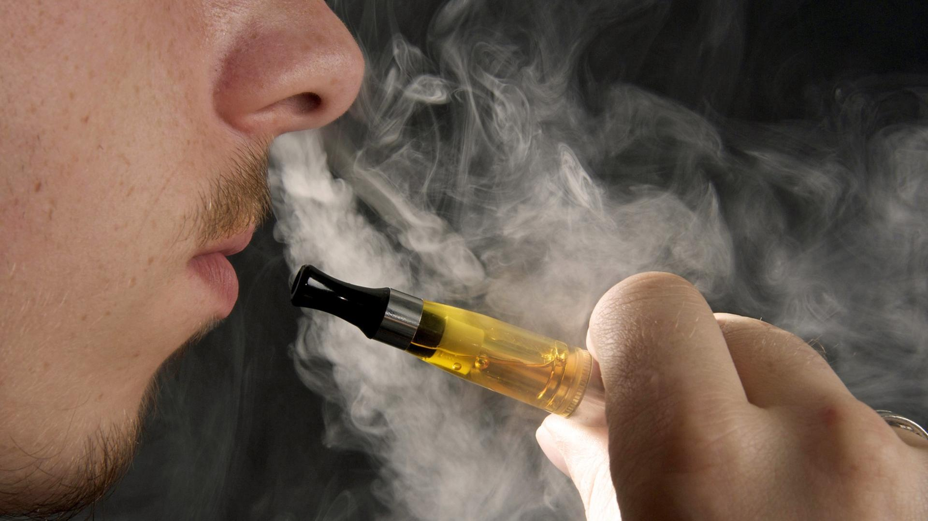
Machen e-Zigaretten süchtig? (Gruppe 1)

Informationen zu diesem Arbeitsauftrag findet ihr auf:
feelok.de/vapes

- Diskutiert in der Gruppe (5 min)
- Was kann alles süchtig machen?
- Seid ihr selbst von etwas süchtig?
Tauscht euch zu diesen Fragen in der Gruppe aus.

- Recherche (20 min)
Versucht die Fragen gemeinsam zu beantworten. Informationen zur Beantwortung der Frage findest du auf: feelok.de/vapes. Du kannst auch im Internet nach wichtigen Informationen suchen. Notiert euch eure Antworten – ihr braucht diese für die Aufgabe 4.
- Was genau ist eine Sucht?

- Machen E-Zigaretten süchtig und wenn ja, wieso?

- Quizfragen formulieren (15 min)
Nun seid ihr beinahe Expert*innen eures Themas. Teilt euer Wissen mit euren Mitschüler*innen. Formuliert dazu drei knifflige Quizfragen, die man jeweils mit richtig oder falsch beantworten kann. Später wird eure Klasse dann die richtige Antwort erraten.
Beispiel: Hauptsächlich die Aromastoffe in der E-Zigarette machen süchtig. Richtig oder falsch?
Notiert eure drei Fragen mit richtiger Antwort und gebt dieses Blatt anschließend eurer Lehrperson ab, um das Quiz vorzubereiten.

Frage 1:

Frage 2:

Frage 3:

- Präsentation vorbereiten (20 min)
Gestaltet nun in der Gruppe eine Präsentation zu eurem Thema und stellt dieses anschließend der Klasse vor. Auf dem Plakat müssen folgende Informationen stehen:
- Titel des Themas: Sucht
- Die Fragen und Antworten zu den Fragen von Aufgabe 2:
Was ist genau eine Sucht? Machen E-Zigaretten süchtig?
- Es wäre schön, wenn sich jede*r in der Gruppe noch einen wichtigen Punkt zum Thema überlegen würde und diesen ebenfalls auf dem Plakat/ PowerPoint notiert.
- Bitte verwendet das Plakat bei eurer Präsentation vor der Klasse.
Dauer der Präsentation: 5 min
Bei Fragen dürft ihr jederzeit auf eure Lehrpersonen zugehen. Diese werden euch bei den Aufträgen unterstützen.

Viel Spaß bei der BErarbeitung

des Arbeitsauftrages!

Entwickelt und zur Verfügung gestellt von der Zürcher Fachstelle zur Prävention des Suchtmittelmissbrauchs, 03/2023

